3. A IN 3. B
-> 8 DELOVNI TEDEN DELA NA DALJAVO (11. 5. – 15. 5. 2020)

- URA: Ljudska pesem: SIJAJ, SIJAJ SONČECE
Danes se boš naučil ljudsko pesem Sijaj, sijaj sončece. Poslušaj pesem na posnetku 1 in 2 ter se jo nauči.

Pesem je ljudska. Ponovi kaj so značilnosti ljudske pesmi.

Ena izmed značilnosti ljudskih pesmi je tudi ta, da jo velikokrat spremljamo z ljudskimi inštrumenti. Na https://vimeo.com/195375808 si oglej ljudski inštrument – pojoča žaga.

To je kovinska žaga, na katero igramo z lokom.

Poslušaj posnetek 3 – Sijaj sijaj sončece s pojočo žago.

Besedilo pesmi prepiši ali zalepi v zvezek.

Slovenska ljudska pesem
SIJAJ, SIJAJ, SONČECE

SIJAJ, SIJAJ, SONČECE,
OJ, SONCE RUMENO!
KAKO BOM SJALO SONCE,
K’SEM VEDNO ŽALOSTNO.

SONCE ZGODAJ GORI GRE,
DEKLETA JOKAJO,
BI RADE ŠE LEŽALE,
PA VSTATI MORAJO.

SONCE ZGODAJ DOLI GRE,
PASTIRCI TARNAJO,
DOMOV BI RADI GNALI,
PA ČREDE NIMAJO.

- URA: Glasbena pravljica PETER IN VOLK
SDZ/41, U/41, priloga

Pravljica Peter in volk je ena najbolj znanih pravljic Sergeja Prokofjevega, ki je danes eden največjih simfonikov 20. stoletja.

Preberi pravljico (spodaj).
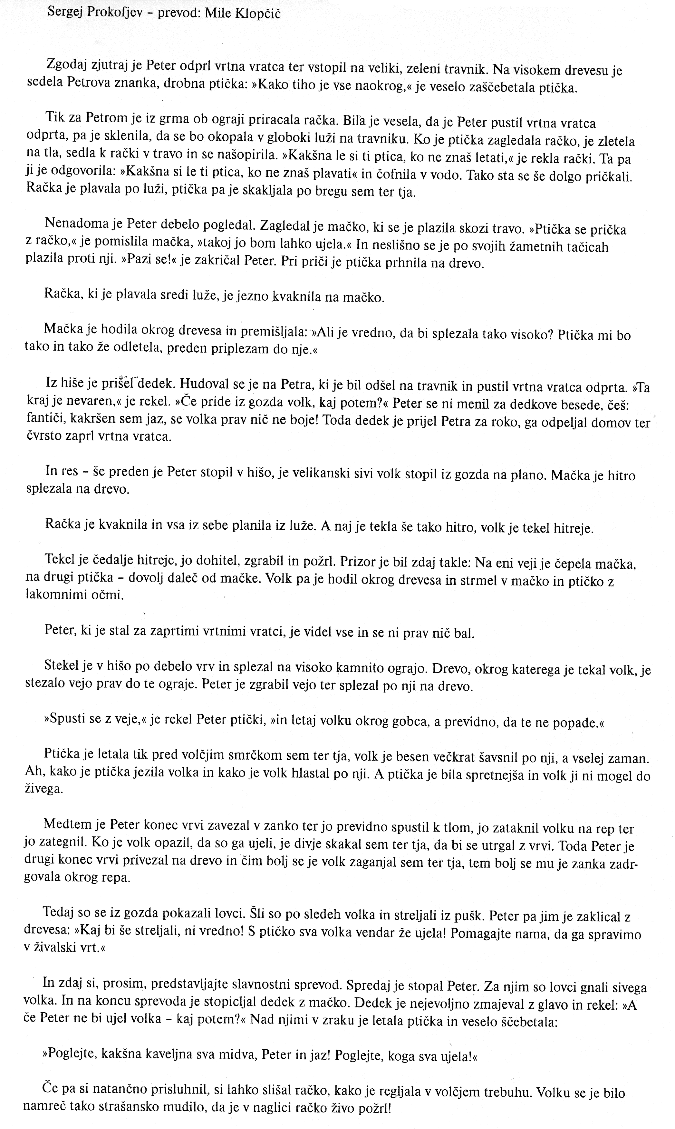

Poslušaj predstavitev nastopajočih likov v pravljici - posnetek 1, v katerem boš slišal inštrumente:
Peter – godala
dedek – fagot
ptička – flavta
mačka – klarinet
račka – oboa
volk – rog
lovci – pavke

Poslušaj posnetek 2.

V glasbenem delu si spoznal dva nova inštrumenta: Fagot, ki igra nizke zvoke in ima cevasti podaljšek z ustnikom ter oboa, ki je podobna klarinetu, črne barve, le da nima ustnika, pač pa le tanek jeziček.
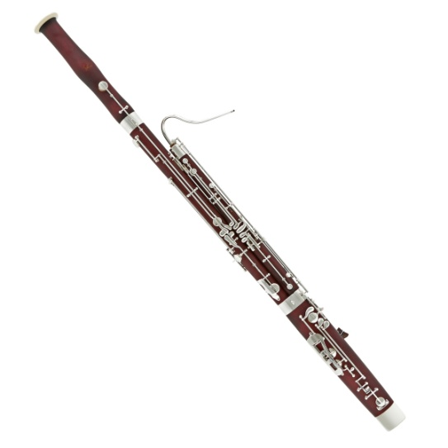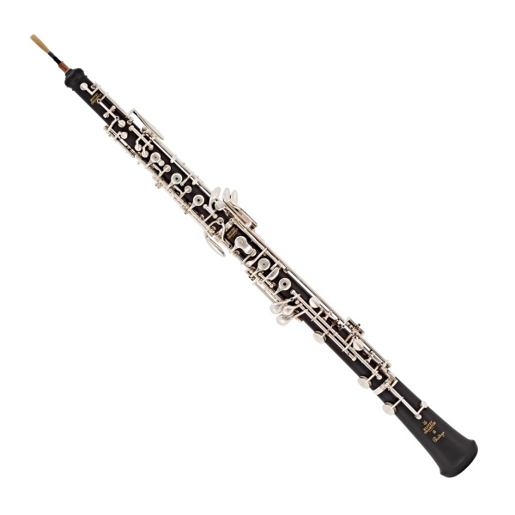
FAGOT OBOA

Reši nalogo v SDZ/41.

